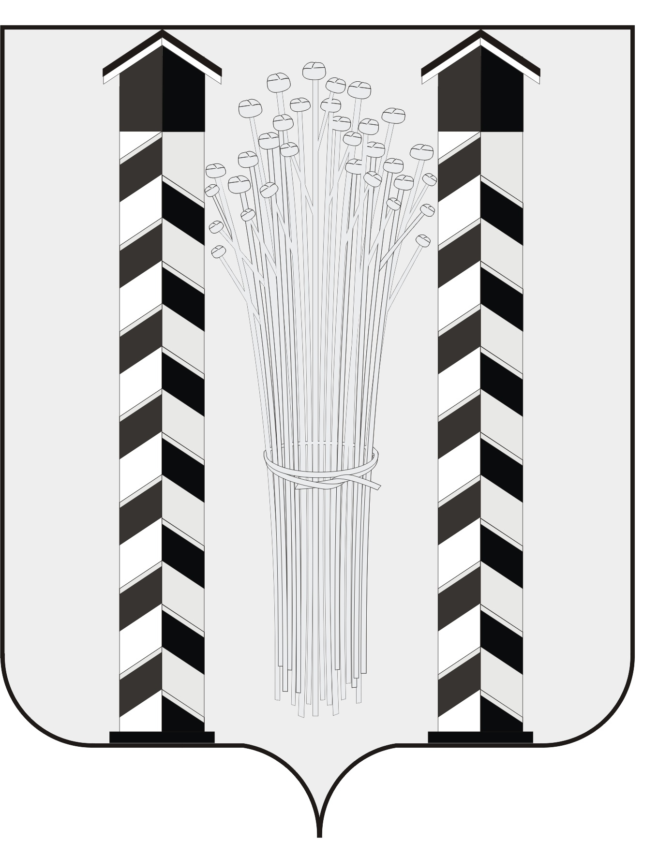
СОВЕТ ДЕПУТАТОВ
МОЧИЩЕНСКОГО СЕЛЬСОВЕТА
НОВОСИБИРСКОГО РАЙОНА НОВОСИБИРСКОЙ ОБЛАСТИ
четвёртого созыва

(сорок четвертая сессия)

Р Е Ш Е Н И Е

от «16» июня 2015г. д.п. Мочище

«Отчет главы администрации Мочищенского сельсовета Новосибирского района Новосибирской области за 2014 год»

Совет депутатов Мочищенского сельсовета Новосибирского района Новосибирской области
РЕШИЛ:
Утвердить отчет главы Мочищенского сельсовета Новосибирского района Новосибирской области о проделанной работе за 2014 год (прилагается).

Председатель Совета депутатов Т.Н.Корнилова

Новосибирская область
Новосибирский район
д.п. Мочище
«16» июня 2015г.

№ 47

УТВЕРЖДЕНО
Решением 44-й сессии Совета депутатов
Мочищенского сельсовета
Новосибирского района Новосибирской области
От 16.06. 2015 г. № 47

Отчет
Главы Мочищенского сельсовета
о результатах деятельности администрации в 2014 году.
16 июня 2015г. д.п. Мочище 17-00

Уважаемые депутаты, земляки, гости, коллеги!
Свой доклад хочу начать со слов благодарности всем Вам за то, что на протяжении вот уже более 5-и лет мы с Вами работаем на благо нашего поселения, уделяем внимание улучшению жизни наших избирателей и развитию Муниципального образования. 2014 год, как и предыдущие, был сложным не только для нашего муниципального образования, но и для нашей области. Однако нам удалось не допустить провалов в поступательном развитии территории - так можно в целом охарактеризовать ситуацию в прошедшем году.
СОЦИАЛЬНО-ЭКОНОМИЧЕСКОЕ ПОЛОЖЕНИЕ
С моей точки зрения 2014 был сложным, но очень плодотворным для Муниципального образования. Социально-экономическое положение за текущий год в целом оставалось стабильным, даже, несмотря на значительно снизившийся объем производства. В состав нашего Муниципального образования входит 2 населенных пункта это: д.п. Мочище и п. Озерный. Численность населения на 15.04.2015года составляет 4189 человек.
Население по населенным пунктам распределилось следующим образом:
д.п. Мочище – 3324 чел.; п. Озерный – 865 чел.; микрорайон «Стрижи» - 568 чел.
Прирост населения составил 484 чел.
С октябр по 31.12.2014г по вопросам регистрационного учета - обратилось 299 чел.
Выбывших с места жительства на 15.04.2015 – 121 чел.
За истекший период в МО родилось 46 детей, можно говорить о положительной динамике демографического роста в Муниципальном образовании.
За 2014 год в паспортный стол обратилось около 2000 человек (личный прием, выдача справок, устные и телефонные обращения).
ФИНАНСЫ И БЮДЖЕТ
Основной показатель, с моей точки зрения, и главный финансовый инструмент для достижения стабильности социально-экономического развития территории и показателей эффективности, безусловно, служит бюджет Муниципального образования.
Фактическое исполнение доходной части бюджета Мочищенского (в рублях)
 |  |  | Фактическое исполнение
В разрезе видов доходной части | за 2014год | за 2013год | за 2012год | за 2011год | за 2010год
в рублях
НДФЛ | 10297300,00 | 13289358,54 | 9318492,87 | 9996 174,59 | 5825 584,44
Имущество | 813 300,00 | 714 746,44 | 472 090,43 | 199 420,19 | 470 937,83
Земельный налог | 6 040 300,00 | 5 867 330,41 | 3 555670,84 | 3 381 885,55 | 3 624 457,03
Прочие доходы | 203 364,93 | 141 613,52
Арендная плата за земельные участки | 4 164 100,00 | 11 630 798,88 | 11 759 107,05 | 1 579 673,03 | 1 478 794,18
Доходы от продажи земельных участков | 436 935,07 | 70 278,67 | 111 653,93 | 121 021,82 | 166 909,13
Итого собственных доходов | 21955300,00 | 31 714 126,46 | 25 217 015,12 | 15278175,18 | 1156682,61
нвс |  |  | 12 461,05
Безвозмездные поступления (субсидии, субвенции бюджетам) | 3 546 600,00 | 7 726 781,04 | 12 739 360,00 | 5 155 185,79 | 1 831 648,00
Итого исполнено доходов | 25501900,00 | 39 440 907,50 | 37 968 836,17 | 20433360,97 | 13398330,61
 |  |  | Анализ финансовых показателей (в доходной части бюджета)
Структура доходов сравнительная | 2014 | 2013 | 2012 | 2011 | 2010
Итого поступления по годам | 25501900,00 | 39440 907,50 | 37 968 836,17 | 20433360,97 | 13398330,61
Из них собственные доходы; | 21955300,00 | 31 714 126,46 | 25217 015,12 | 15278175,18 | 11566682,61
безвозмездные поступления | 3 546 600,00 | 7 726 781,04 | 12 739 360,00 | 5 155 185,79 | 1 831 648,00
Доля собственных доходов в общем объеме поступления, в % | 86,09 | 80,41 | 66,42 | 74,77 | 86,33
Доля безвозмездных поступлений в общем объеме поступления, в % | 16,15 | 24,36 | 33,55 | 25,23 | 13,67
Рост собственных доходов в сравнении с каждым последующим годом, в % | 69,23 | 125,76 | 165,05 | 132,09
Рост привлеченных средств в сравнении с каждым последующим годом, в % | 18,76 | 30,30 | 247,12 | 281,45
Рост общей суммы доходов в сравнении с каждым последующим годом, в % | 428,56 | 516,19 | 185,82 | 152,51
Сбалансированность и исполнение бюджета (как в доходной, так и в расходной части) помогло Муниципальному образованию остаться на своих позициях в целом.
ЗДРАВООХРАНЕНИЕ
На территории Муниципального образования находится врачебная амбулатория.
Проблемные вопросы в истекшем году почти не изменились:
- аварийное состояние медицинского учреждения;
- отсутствие современного стоматологического оборудования;
Основной вопрос новое помещение. В бюджете Новосибирской области были заложены средства на строительство нового, модульного здания амбулатории на 2014 год. Надеемся на положительное решение очень важного для нас вопроса. Основной вопрос с земельным участком под строительство решен.
КУЛЬТУРА
Культурный центр «Мочище» расположен в самом центре д.п. Мочище, общая площадь 120 кв.м.
Развитие культуры и кружковой работы с детьми перешло на новый уровень благодаря профессиональной работе всего коллектива КЦ «Мочище». Наши самые юные артисты начали выезжать с гастролями, и получать первые Дипломы и Почётные грамоты на конкурсах, а также поддержку зрителей. С начала развития культуры в д.п. Мочище перед нами стояла задача количественного роста посещений КЦ жителями, сейчас мы констатируем факт качественного роста. Об этом говорит востребованность наших коллективов на выездных мероприятиях.

Для нужд Культурного центра приобретено:
народные костюмы для детского танцевального коллектива «Подсолнушки» (старшая младшая и группы), казачьи костюмы для детского коллектива «Радуга», подросткового коллектива «Красны девицы», народные туфли для танцевальных детских коллективов, приобретены сценические костюмы для проведения культурно массовых мероприятий.
акустическая система (микшерский пульт), радиосистема, компьютерное оборудование (ноутбук).
Материальная база увеличена на 370 000 руб.
Был проведен ремонт (замена окон и решеток) на сумму 105 877,19
В МКУ КЦ «Мочище» ведут свою деятельность 11 клубных формирований, количество участников которых составляет 158 человек!
(158 в 2013г,153 человек в 2012г. (106 чел. в 2011 году),
Рассматривая работу Культурного центра можно отметить активную работу по организации досуга населения. За 2014 год МКУ КЦ «Мочище»,
работниками культуры -в составе 13 человек - проведено 77 мероприятий!
Это: 75- летие Новосибирского района, « Масленица», 23 февраля, 8 марта, День Победы, Новый год, «День Села», дискотеки на открытом воздухе и многие другие. Активное участие в подготовке и проведения праздников принимают учащиеся школ и молодежь.
СПОРТ
Продолжает развиваться Мотоспорт, и как уже стало традицией открытие зимних соревнований по Скийорингу проходят в д.п.Мочище. Спортивное достижение юных мотоциклистов под руководством Сергея Алексеевича Денисенко с каждым годом ярче. Ребята и девчата объединения МоКон со всех соревнованиях привозят кубки, медали, дипломы за призовые места. Кружок автомотоспорта «МоКон» - 22 чел.
ЖИЛИЩНО-КОММУНАЛЬНОЕ ХОЗЯЙСТВО
Из года в год, приходится говорить что, это самая сложная часть отчета, поскольку несоответствие тарифов (мкд в городе и селе), исторически сложившаяся ситуация в ЖКХ на территории (принятие изношеного фонда), рост задолженности за услуги, не дает возможности в полной мере реализовывать все полномочия в этой сфере. Самые большие проблемы у нас связаны не с реформированием жилищно-коммунального комплекса, а с поддержанием всей системы ЖКХ в рабочем состоянии.
За счет выделенных Новосибирским районом 1,4 млн. руб. были приобретены материалы, собственными силами восстановлена теплотрасса по ул. Набережная 9,11, и сейчас ремонтируется теплотрасса в м-не Летный.
Говорить о положительной динамике в работе ЖКХ, за прошедший отопительный сезон я считаю преждевременно, жалобы жителей на плохое отопление в МКД в администрацию поступали. Но хочется отметить, что происходит некая стабилизация и этому свидетельствует выравнивание бюджета ЖКХ, дебиторская задолженность превышает кредиторскую. (4 млн. к 0,8 млн.).
Администрацией были подготовлены 11 исков по выселению или переселению в меньшую площадь (злостных) неплательщиков.
ЭКОЛОГИЯ
Вопросы экологии для нашего поселения всегда были и остаются на первом месте. В целях улучшения экологической обстановки на территории сельских поселений в 2014 году были продолжены следующие работы:
Проведены работы по уборке несанкционированных свалок с привлечением природоохранной прокуратуры.
Организован вывоз ТБО с территории частного сектора д.п. Мочище. Восстановлены контейнерные площадки.
Продолжается работа по заключению договоров с жителями частного сектора на вывоз ТБО, но этого мало, предстоит еще много сделать и без Вашей помощи нам конечно не обойтись. Регулярно проводятся работы по очистке придорожной полосы на территории МО. Заключены договоры с дачными обществами на вывоз ТБО и уборку мест общего пользования.
ЗЕМЛЕПОЛЬЗОВАНИЕ
Разработаны и утверждены Правила землепользования и застройки территории Мочищенского сельсовета Новосибирского района Новосибирской области.
Администрацией Мочищенского сельсовета разработан и прошел Главгосэкспертизу проект, ливневой канализации Мочищенского сельсовета.
Утверждены Схемы теплоснабжения водоснабжения и водоотведения МО.
Индивидуальных жилых домов 1576 - общей площадью 112,4 тыс. кв.м.
Выдано разрешений на строительство за 2014 год всего 32, из них:
- индивидуальных жилых домов - 27. - юридическим лицам - 5.
Выдано разрешений на ввод объектов в эксплуатацию – 39, из них
индивидуальных жилых домов – 12; юридическим лицам - 27
БЛАГОУСТРОЙСТВО
В 2014 году на территории был организован и проведен 2-х месячник чистоты, в котором приняли участие большинство трудовых коллективов и граждан поселения. Проведены субботники по очистке д.п. Мочище, пос. Озёрного и береговой территории в д.п. Мочище. Регулярно проводится очистка придорожной полосы, снос несанкционированной рекламы.
Полностью реализованы и введены в эксплуатацию проекты уличного освещения: ул. Садовая, Нагорная, Подгорная, переулок Первомайский, ул. Санаторная, ул. 2- я Санаторная, Шоссейная, переулок Шоссейный.
Ждут своей очереди ул. Рабочая, Кожзаводская, Лесная, Цветочная.
Строительство наружного освещения
Проектные работы по освещению, экспертиза на проекты
Проектирование правил землепользования
Устройство искусственных дорожных неровностей
Установка дорожных знаков
Ремонт дорожного покрытия,
Снос аварийных деревьев
Проектная документация по ливневой канализации
Установка новых счетчиков (ул.Лесная, Первомайская, Советская)
асфальтирование участка дороги Первомайская
Ремонт щитов уличного освещения
СОЦИАЛЬНАЯ ЗАЩИТА НАСЕЛЕНИЯ И СОЦИАЛЬНАЯ РАБОТА
На учете состоит 537 человек из них : 129 – инвалиды 1,2,3 группы и дети-инвалиды, 304 – ветераны труда, 36 – труженики тыла, 3 – участники ВОВ, 62 – малообеспеченные семьи, в них 100 детей, 31 – многодетная семья , в них 101 ребенок. Так же ветеранов боевых действий – 28 человек, семьи погибших и умерших ветеранов БД – 2 семьи, участники ЧАЭС – 7 человек, заслуженные работники – 3 человека, почетные доноры – 4 человека, неблагополучных семей без несовершеннолетних детей – 9.
По итогам года была оказана адресная социальная помощь 21 семье на сумму 31154 руб., в том числе: 18 семьям (40 детей) - в виде новогодних подарков на сумму 9154 руб. 3 семьям - в виде денежных средств на сумму 22,0 тыс. руб. Спонсорские новогодние подарки 300 шт.
На территории Мочищенского сельсовета проживают 545 семей с детьми, в них воспитывается 713 детей.
В оздоровительных лагерях и детских санаториях отдохнули 38 детей.
Организована поездка детей-инвалидов в Новосибирский цирк.
На учете состоят 10 неблагополучных, находящихся в трудной жизненной ситуации семей в них 21 ребенок и 8 семей с опекаемыми детьми, в которых воспитываются 10 детей. С этими семьями ведется профилактическая работа с привлечением психолога Областного центра социальной помощи семье и детям.
Оказывается спонсорская помощь одеждой и продуктами питания.
В конце года организованы поздравления: 5 ветеранов Великой Отечественной войны, 12 юбиляров (8 – 85 лет и 4 - 90 лет).
Приватизировано 15 жилых помещений общей площадью 649,6 кв.м.

РАБОТА С ДОКУМЕНТАМИ И ОБРАЩЕНИЯМИ ГРАЖДАН
Одним из важнейших показателей эффективности работы местной власти и совсем не заметная для большинства жителей, является устойчивая, хорошо налаженная обратная связь между жителями и Администрацией, которая старается работать в диалоге и тесном сотрудничестве.
Еженедельно Глава Администрации проводит личный прием граждан, за 2014 год Главой администрации принято 96 человек. Основные вопросы, поднимаемые гражданами и юридическими лицами на личном приеме это: вопросы работы жилищно-коммунального хозяйства, земельные вопросы, вопросы благоустройства, ГАЗификация жилого фонда, вода, коммерческие предложения юр. Лиц, а также предложения о сотрудничестве и пр.
В 2014 год администрации издано 593 распорядительных документов, в том числе постановлений - 477, распоряжений – 116.
Администрацией принято более 3000 заявлений граждан (личный прием, устные, телефонные и письменные обращения):
Входящих документов – 1696; Исходящих документов – 1178
В целях повышения уровня информированности населения о деятельности органов местного самоуправления, Администрация регулярно информирует граждан по средствам размещения информации в газете «Приобская правда» на щитах по всей территории д.п. Мочище и на официальном сайте Администрации: http://www.mochishe.ru.
ВОИНСКИЙ УЧЕТ
1. Поставлено в 2014г. на первоначальный воинский учет граждан 1997 года рождения - 9 человек, старших возрастов - 3 человека.
2. 27.04.2014г. проведена сверка учетных карт призывников с личными делами и учетно-алфавитными книгами отдела военного комиссариата Новосибирского района Новосибирской области. Всего на первоначальном воинском учете состоит - 50 человек, из них: - имеют отсрочку по образованию - 23 человек;
3. В 2014г. проводились оповещения граждан, подлежащих первоначальной постановке на воинский учет.
4. Призвано на военную службу 4 человек.
5. Специалистом ВУС администрации, совместно с уполномоченным лицом ОП №7 «Краснояровское» проводился розыск и доставка граждан уклоняющихся от исполнения воинской обязанности.
6. 11 ноября 2014г. в МБОУ СОШ «Мочищенская» № 45 проводился «День призывника», с участием Главы Мочищенского сельсовета В.М. Ковалева (гвардии майор запаса), генералом майора запаса В.П. Ильиным и юношами возраста 15-17лет.
РАБОТА С СОВЕТОМ ДЕПУТАТОВ
Здесь хочется сказать о постоянной, ежедневной и плодотворной работе администрации и совета депутатов. Все процессы Нормотворчества и Исполнительства взаимосвязаны, и мне хочется подчеркнуть взаимопонимание которое вот уже более пяти лет дает свои результаты. Работа на позитиве ведет к достижению целей, поставленных советом депутатов перед администрацией. Все вышесказанное относится к периоду с 2010 по 2015 годы.
Слова благодарности хочется сказать всем депутатам Мочищенского сельсовета, особенно
его председателю Т.Н. Корниловой, которая всегда старается объединить интересы жителей и возможности администрации,
депутату П.В. Овчинникову за его активную работу в составе административной комиссии,
депутату Н.Д. Матросову, у которого с годами только растет авторитет среди жителей за его мудрые и взвешенные решения по всем вопросам,
депутату А.А. Точигину за его неоценимую помощь и неравнодушие к жизни села, к вопросам строительства храма и благоустройства территории.
Уважаемые земляки, коллеги, все присутствующие!
Несмотря на то, что текущий год для всех нас был трудным в финансовом плане, активно работая вместе с Вами и администрацией Новосибирского района, считаю, что мы справились с поставленными задачами, сохранили поступательное движение в социально-экономическом развитии нашего Мочищенского сельсовета.
В заключении своего доклада мне хотелось бы выразить искреннюю благодарность депутатам Законодательного Собрания Новосибирской области И.Ф. Гришунину, О.Н. Подойма, администрации Новосибирского района, депутату Новосибирского района А.А. Горскому, всем руководителям предприятий, учреждений и организаций, предпринимателям, коллегам по работе, и просто неравнодушным жителям села за оказанную помощь и понимание. Желаю всем крепкого здоровья, счастья и благополучия!

Спасибо за внимание.

С уважением и благодарностью
Глава Мочищенского сельсовета В.М. Ковалев

Глава администрации В.М.Ковалев

